Совету отцов – быть!
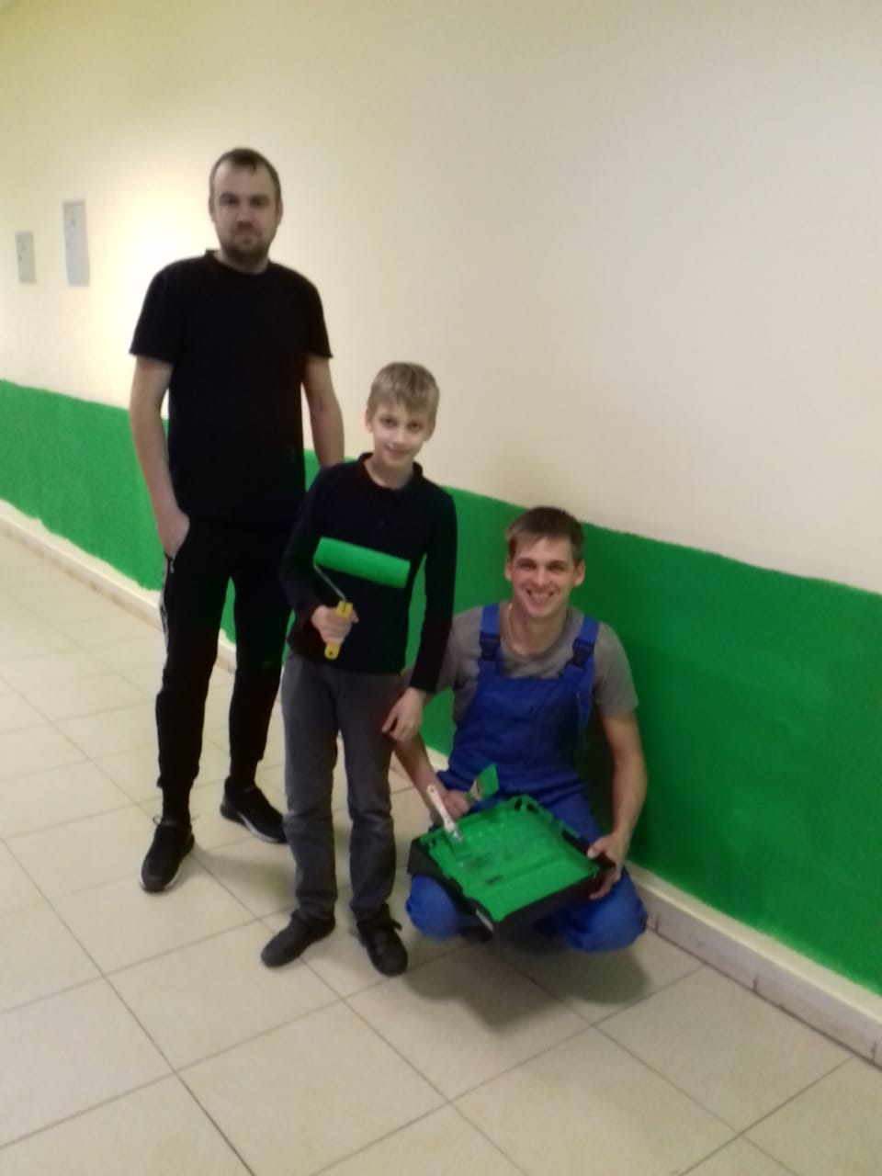
Идея организовать в школе Совет отцов зародилась год назад, когда в школе активно проводились семейные спортивно - игровые программы. И только в январе 2020 года идея полностью сформировалась. Была проведена разъяснительная работа с классными руководителями о целях и задачах новой общественной организации. От каждого класса были определены представители из числа самых активных и заинтересованных отцов в школьный Совет.
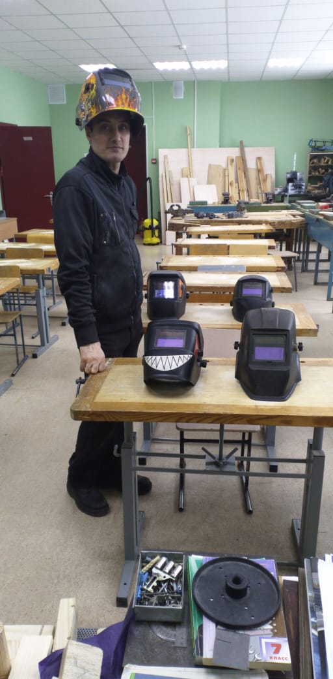
23 января было объявлено заседание Совета отцов школы. В одном из кабинетов собрались 24 добрых молодца, едва помещавших за школьными партами. Директор «Средней – общеобразовательной школы №8» Андрей Юрьевич Романов, поблагодарил и поздравил участников с первым заседанием. Директор отметил важность мужчины как главы семьи, и обратил внимание, что отцовское сообщество помогает в решении многих проблем в сфере защиты семьи и детства.
В том, что родительский дом испокон веков называется отчим, заложен глубокий смысл, определяющий важную роль отца в воспитании и формировании личности ребенка. Отсутствие отца, даже при его формальном наличии, огромная беда. Родители являются первыми педагогами. Они обязаны заложить основы физического, нравственного, интеллектуального развития личности ребёнка в раннем возрасте. Так сложилось, что ведущую роль в воспитании детей в семьях, в школах и детсадах играют женщины. Нужно возрождать престиж отцов.
Андрей Юрьевич предложил родителям несколько направлений во взаимодействии со школой. Это и проведение классных часов по профориентации, и мастер-классы, и косметический ремонт в классах и коридорах школы, совместные спортивные игры и туристические походы. Важно, не только что-то делать самим взрослым, но и привлекать и обучать подростков какому - либо мастерству. Отцам и детям необходимо учиться взаимодействовать друг с другом. И очень важно, чтобы положительное влияния отцов распространялось не только на своих детей, но и на их окружение, и особенно на тех детей, которые оказались в сложной жизненной ситуации и имеют проблемы в поведении и учебе. В этот вечер было много выдвинуто предложений и самими отцами. С интересными идеями о деятельности Совета отцов выступил Владимир Анатольевич Прошев, предложив организовать интересные внутришкольные спортивные и творческие мероприятия с активным участием мужской родительской общественности. Артём Юрьевич Апсит говорил о необходимости постоянного контакта Совета отцов с администрацией школы, о проведении мастер-классов для профессиональной ориентации учащихся, но самое важное, что многие отцы считают - детей необходимо научить делать добро.
В заключении родители приняли решение избрать Председателем Совета отцов Апсита Артема Юрьевича, а его заместителем - Иванова Анатолия Владимировича.
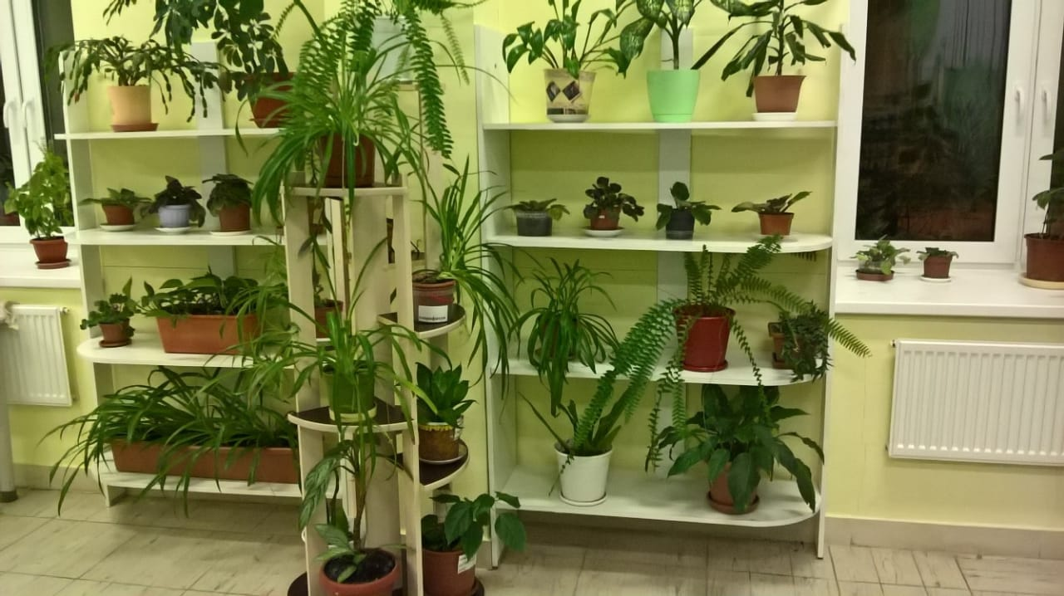
То, что Совет отцов будет действующим и результативным стало ясно уже 8 февраля, в субботу, когда состоялся первый трудовой десант, в ходе которого, родители: Заховаев Антон Николаевич и Трошкин Александр Николаевич провели мастер – класс для учащихся 8в класса по электросварке, результатом которого стала новая металлическая калитка, обеспечивающая безопасный маршрут движения учащихся к школе. Вторая группа отцов: Кузнецов Виктор Николаевич и Клыков Денис Игоревич с сыном Никитой произвели покраску стен первого этажа начальной школы. Благодаря, профессиональной работе родителей – мастеров: Иванова Анатолия Владимировича, Дементьева Игоря Сергеевича и Дурнева Сергея Павловича, преобразилась школьная оранжерея, в которой появились три замечательных стеллажа для цветов и растений. Уважаемые родители – мужчины, огромное Вам спасибо за проделанную работу. Спасибо за то, что Совет отцов, сразу стал организацией, где слова не расходятся с делами. В заключение хотелось бы поздравить всех наших замечательных отцов с днём защитника Отечества. Спасибо Вам!

Н.Г. Сайгина,
заместитель директора по воспитательной работе средней школы №8

